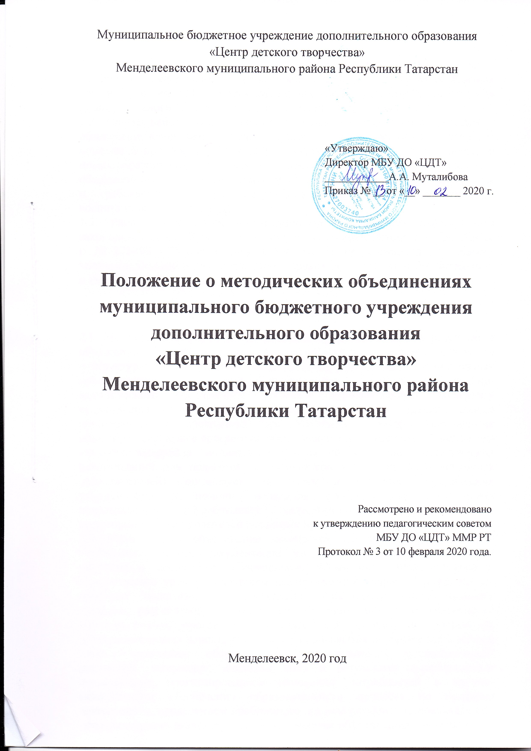
1. Общие положения

1.1. Методическое объединение – это творческое профессиональное сообщество педагогических работников одной или нескольких близких направленностей деятельности Муниципального бюджетного учреждения дополнительного образования «Центр детского творчества».
1.2. Целью работы методического объединения Учреждения является – обеспечение качества образования, эффективности инноваций коллективным поиском и проверкой, отработкой и внедрением лучших традиционных и новых образцов педагогической деятельности, взаимным профессиональным общением, обменом опытом, выработкой единых подходов, критериев, норм и требований к оценке результатов образовательной деятельности воспитанника и педагога.
1.3. Работа Методического объединения регулируется действующим законодательством: Конституцией РФ, Федеральным Законом от 29.12.2012 г. № 273-ФЗ «Об образовании в Российской Федерации», федеральными законами, указами и распоряжениями Правительства Российской Федерации и Республики Татарстан, Уставом учреждения.

2. Содержание деятельности Методического объединения

2.1. Методическое объединение: проводит проблемный анализ результатов образовательного процесса; вносит предложения по изменению содержания и структуры дополнительных образовательных программ, дополнительных предпрофессиональных общеобразовательных программ их учебно-методического обеспечения; проводит первоначальную экспертизу существенных изменений, вносимых педагогами в дополнительные образовательные программы, дополнительные предпрофессиональные общеобразовательные программы, обеспечивающих усвоение обучающимися учебного материала; принимает решения по подготовке методических рекомендаций для педагогов, воспитанников и их родителей (законных представителей); организует разработку и освоение методических рекомендаций в помощь педагогам, руководителям структурных подразделений; разрабатывает методические рекомендации для воспитанников и их родителей (законных представителей).
2.2. Методическое объединение занимается: изучением нормативной и научно-методической документации по вопросам теории и практики обучения и воспитания обучающихся; повышением теоретического и практического уровня подготовки педагогических кадров Учреждения по вопросам педагогики и психологии образовательно-воспитательного процесса; разработкой и экспертизой концепции новых дополнительных образовательных программ, образовательных методик и технологий; интеграцией новых дополнительных образовательных программ и в Учебный план Учреждения; обсуждением, рецензированием оппонированием различных материалов; анализом хода и результатов инновационной деятельности; прогнозированием изменений потребностей в научно-методическом обеспечении образовательного процесса по профилю деятельности; проведением проблемного анализа результатов нововведений, непосредственно инициируемых методическим объединением; организацией и обязательным проведением исследовательской работы; разработкой и коррекцией стратегических документов Учреждения в пределах своей компетенции; руководство творческой, исследовательской и изобретательской работой обучающихся; внесением предложений по улучшению научно-методической работы в Учреждении, деятельности Методического совета; организацией работы по созданию и обогащению банков данных о перспективных нововведениях и инновационных идеях в пределах своей компетенции и по своему профилю деятельности; установлением и развитием творческих связей и контактов с аналогичными подразделениями в других образовательных учреждениях, с подразделениями высших учебных заведений и научно-исследовательских институтов, исследователями в интересах совершенствования своей работы.

3. Состав методического объединения

3.1. В состав Методического объединения входят руководители структурных подразделений, педагоги дополнительного образования.
3.2. Организация, планирование и анализ, контроль и руководство деятельностью Методического объединения осуществляется руководителем Методического объединения, который назначается приказом директора Учреждения.

4. Организационные основы деятельности Методического объединения

4.1. Методическое объединение создается по инициативе членов педагогического коллектива по согласованию с администрацией Учреждения.
4.2. Методическое объединение согласовывает свою деятельность с Методическим советом Учреждения, заместителем директора по учебно-методической работе.
4.3. Деятельность методического объединения подотчетна руководителю структурного подразделения и Педагогическому совету Учреждения.

5. Права и обязанности членов Методического объединения

5.1. Руководитель и члены методического объединения несут ответственность за качественную и своевременную реализацию принятых решений, осуществление контроля выполняемых программ и мероприятий. 5.2. Руководитель и члены методического объединения имеют право: выдвигать предложения об улучшении учебного процесса в Учреждении; обращаться за консультациями по проблеме обучения и учебной деятельности обучающихся к заместителю директора по учебно-воспитательной работе, к руководителям структурных подразделений; ставить вопрос о поощрении своих членов за успехи в работе, активное участие в инновационной и экспериментальной деятельности; ставить вопрос о публикации материалов о лучшем опыте, накопленном в рамках Методического объединения; рекомендовать своим участником различные формы повышения квалификации за пределами Учреждения.

6. Документация Методического объединения

6.1. Деятельность Методического объединения отражается в следующих организационно-методических документах:
- план работы Методического объединения на текущий учебный год;
-анализ работы Методического объединения за истекший учебный год;
-протоколы работы Методического объединения;
- материалы из опыта работы объединения – доклады участников, сценарии, и т.д.; видео, фото материалы, рекламные проспекты общественного профессионального педагогического объединения.

7. Заключительные положения

7.1. Данное Положение является постоянно действующим.
7.2. Рассматривает и принимает Положение Собрание трудового коллектива Учреждения для внесения его на утверждение.
7.3. Положение вступает в действие со дня его утверждения приказом директора Учреждения.
Лист ознакомления сотрудников МБУ ДО «ЦДТ с данным ЛНА:
ФИО | Дата ознакомления | Подпись

ФИО | Дата ознакомления | Подпись

